Конспект
залікового уроку Я досліджую світ

Тема: «Чи достатньо прісної води у твоєму краї»?

Школа, клас: Бабинський ліцей Бабинської сільської ради Рівненської області, 4 клас

Дата 13.03.2025

Здобувач-практикант Білоус Світлана Олександрівна

Тема: Чи достатньо прісної води у твоєму краї? (с. 70-71)
Мета уроку:
- Навчальна: Ознайомити учнів з важливістю прісної води для життя, її розподілом на планеті, а також з проблемами нестачі прісної води в Україні та світі.
- Розвивальна: Розвивати вміння аналізувати природні явища, порівнювати різні джерела води, розвивати навички роботи з інформацією, формулювати власні думки.
- Виховна: Виховувати відповідальне ставлення до природних ресурсів, вміння берегти воду, сприяти формуванню екологічної свідомості у дітей.
Предметні компетентності:
- Географічні знання: розподіл прісної води на планеті, джерела води в Україні.
- Екологічні знання: значення прісної води для життя та проблеми її нестачі.
- Навички аналізу та порівняння: порівняння доступних водних ресурсів в Україні та світі.
Ключові компетентності:
- Комунікативна: вміння висловлювати власні думки, аргументувати.
- Екологічна: розуміння важливості збереження водних ресурсів, здатність до вирішення екологічних проблем.
- Інформаційна: робота з картами, відео, інфографікою для аналізу ситуації з водними ресурсами.

Очікувані результати уроку:
- Учні повинні знати, чим важлива прісна вода для людства, де на планеті є достатньо прісної води, а де її не вистачає.
- Учні повинні розуміти проблему нестачі прісної води, особливо у засушливих районах, і важливість її збереження.
- Учні повинні вміти порівнювати різні джерела води (річки, озера, підземні води) за кількістю та доступністю, визначати, в яких регіонах проблема нестачі води є найбільш актуальною.
- Учні повинні розвивати екологічну свідомість, здатність до розв'язання проблем екології та охорони водних ресурсів.

Обладнання: підручник І.В. Грущинської, 4 клас (с. 70-71), карта України, ілюстрації водних ресурсів (річки, озера, водосховища), інфографіка з даними про водні ресурси світу, відео про важливість прісної води, картки для роботи в групах, плакати для порівняння різних джерел води

Тип уроку: Уроки удосконалення знань, умінь і навичок

Хід уроку:

І. ВСТУПНА ЧАСТИНА
- Організація класу
- Доброго дня, діти! Як ви сьогодні? Сподіваюся, що ви готові до цікавого уроку, на якому ми поговоримо про важливу тему!
Учитель перевіряє присутність учнів, заохочує до активної участі на уроці.
- Емоційне налаштування. «Спіймай мій настрій».

Посміхнімось у відповідь Сонечку та висловимо впевненість у собі і своїх знаннях
- У мене все вийде добре на уроці
- Я впораюсь з будь-яким завданням
- У мене буде гарний настрій

- Фенологічна хвилинка
- Яка зараз пора року?
- Який місяць?
- Яке число?
- Що ви про це число можете сказати?
- Яке вчора було число?
- А це число яке?
- Який сьогодні день тижня?
- Тепло чи холодно надворі?
- Чи були сьогодні протягом дня опади?
- Чи помітили ви, як змінюються водойми після дощів?
- Як це може вплинути на життя рослин і тварин?
Учні обговорюють сезонні зміни в природі, зокрема рівень води в річках, зосереджуючи увагу на сезонних коливаннях і важливості води для екосистем.
- Актуалізація опорних знань
А зараз давайте пригадаємо, що ви знаєте про воду.
- Які джерела води ви можете назвати?
- Які водойми є у вашій місцевості?
- А як ви використовуєте воду вдома?
- Як часто ви замислюєтесь, скільки води витрачаєте щодня?»
Учні відповідають: «Річки, озера, ставки, підземні води». Вчитель підсумовує, що вода буває прісною та солоною, і пояснює, чому прісна вода є найбільш важливою для життя людей.

- Повідомлення теми і мети уроку
-Сьогодні ми з вами будемо говорити про те, чому вода — це такий важливий ресурс для життя, і чому її бракує в деяких країнах світу, зокрема в Україні. Ми будемо вивчати питання доступності прісної води та її збереження.
Вчитель записує тему на дошці: «Чи достатньо прісної води у твоєму краї?»
- Гімнастика для очей
https://www.youtube.com/watch?v=KiZtKOPr3Gs

ІІ. ОСНОВНА ЧАСТИНА
- Розповідь з елементами бесіди
- Вода — це основа життя. На Землі понад 70% поверхні покрито водою, але лише 3% з цього — прісна вода, і тільки мала частина цієї води доступна для людей. Тому важливо берегти воду, адже її запаси обмежені.»
Вчитель пояснює, де на планеті є найбільше прісної води: в льодовиках і підземних водах. Водночас багато країн, особливо в Африці та Азії, мають обмежений доступ до води.
Вчитель: Давайте подивимось на карту України. Де в нашій країні зосереджено найбільше водних ресурсів? Які річки та озера є у вашому регіоні?
Учні вказують на карті основні водні ресурси України: Дніпро, Дністер, Південний Буг, Азовське і Чорне моря, великі озера. Вчитель пояснює значення кожного з цих водних об'єктів для екосистеми та економіки.
Відео про важливість прісної води https://www.youtube.com/watch?v=1JId1aJeySs
- Фізкультхвилинка
А тепер давайте трохи розімнемося! Уявіть, що ви пливете по річці. Підніміть руки, як весла, і рухайтесь вперед. Тепер уявіть, що перед вами велика хвиля, зробіть рух назад. Тепер по черзі, на місці, робимо рухи руками і ногами, наче плавці.»
Учні виконують фізкультхвилинку, рухаючи руками і ногами, уявляючи себе на воді.
- Вправа «Мікрофон»
- Подумайте, де в Україні можуть бути проблеми з доступом до води?
- Які заходи потрібно приймати, щоб зберегти водні ресурси?
Учні обговорюють, висловлюють свої думки. Вчитель записує ідеї на дошці: «Використання води в сільському господарстві, промисловості, в побуті; очищення води; охорона водних ресурсів.»
- Робота в групах Вчитель розподіляє учнів на групи і дає кожній групі завдання:
  - Перша група: «Які джерела прісної води є в Україні?»
  - Друга група: «Що таке водні ресурси і чому важливо їх берегти?»
  - Третя група: «Як можна зменшити витрату води в повсякденному житті?»
Групи працюють, обговорюють завдання та готуються представити результати своєї роботи класу.
5. Робота у зошиті
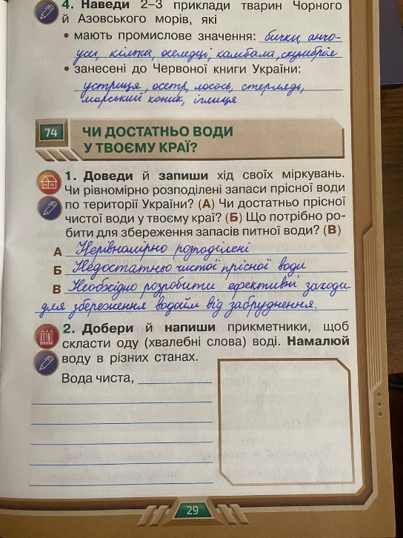

ІІІ. ЗАКЛЮЧНА ЧАСТИНА
- Пояснення домашнього завдання
Ваше домашнє завдання — прочитати сторінки 70-71 у підручнику, написати коротку розповідь про те, чому важливо зберігати водні ресурси та як це можна робити в повсякденному житті. Також запишіть кілька ідей, як зменшити витрату води вдома.
- Рефлексія
- Що нового ви дізналися сьогодні на уроці?
- Як тепер ви будете ставитися до використання води в своєму житті?
- Поділіться своїми думками: що для вас означає економія води?
- Як ви будете діяти, щоб допомогти зберегти воду?
Учні по черзі висловлюються, вчитель підсумовує відповіді.
3. Самооцінювання